Wyniki finansowe instytucji kultury w 2025 r.
Wartość aktywów (pasywów) badanych instytucji kultury na dzień 31 grudnia 2025 r. wyniosła 30 141,8 mln zł. Przychody ogółem były wyższe o 10,9%, natomiast koszty ogółem o 10,7% w stosunku do osiągniętych w 2024 r.
Aktywa (pasywa) instytucji kultury były wyższe o 6,1% niż na koniec 2024 r.
10,9%
Wzrost przychodów ogółem r/r
Aktywa (pasywa) razem osiągnęły wartość 30 141,8 mln zł (o 1 723,4 mln zł większą niż na koniec 2024 r.). Najwięcej, tj. 47,1% wartości aktywów (pasywów) należało do jednostek o liczbie pracujących od 50 do 249 osób (345 jednostek), 25,1% do instytucji o liczbie pracujących 250 i więcej osób (31 jednostek), 23,7% do jednostek o liczbie pracujących od 10 do 49 osób (1 628 jednostek), a 4,1% do instytucji o liczbie pracujących poniżej 10 osób (2 704 jednostek).
Aktywa (pasywa) samorządowych instytucji kultury wyniosły 18 034,1 mln zł (59,8%), a państwowych instytucji kultury – 12 107,7 mln zł (40,2%).
Najwyższą wartość aktywów (pasywów) razem odnotowano w bibliotekach, archiwach, muzeach oraz instytucjach zajmujących się pozostałą działalnością związaną z kulturą – 18 402,0 mln zł, tj. 61,1% ogólnej wartości.
Tablica 1. Podstawowe dane o finansach instytucji kultury
Wyszczególnienie | 01–12 2024 | 01–12 2025
Wyszczególnienie | w mln zł |  | 01–12 2024=100
Aktywa (pasywa) | 28 418,4 | 30 141,8 | 106,1
Przychody ogółem | 16 666,2 | 18 477,0 | 110,9
Koszty ogółem | 16 504,3 | 18 272,8 | 110,7
Wynik finansowy brutto | 161,9 | 204,2 | 126,1
Wynik finansowy netto | 159,7 | 201,4 | 126,2
Na koniec 2025 r. aktywa trwałe instytucji kultury wyniosły 27 023,6 mln zł i były o 4,9% wyższe w porównaniu z poprzednim rokiem. W ich strukturze największy udział, tak jak przed rokiem, miały rzeczowe aktywa trwałe (99,0%), w ramach których środki trwałe stanowiły 85,0%, a środki trwałe w budowie – 14,8%.
Aktywa obrotowe instytucji kultury wyniosły 3 118,2 mln zł i były wyższe o 17,6% w stosunku do stanu na koniec 2024 r. Inwestycje krótkoterminowe stanowiły 67,3% aktywów obrotowych.

Wykres 1. Aktywa obrotowe instytucji kultury w 2025 r.

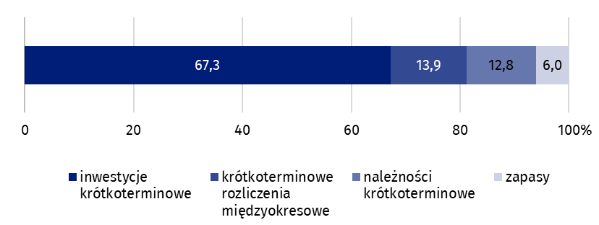
Stan w dniu 31 grudnia
Kapitały (fundusze) własne wyniosły 9 166,7 mln zł (stanowiły 30,4% pasywów) i ukształtowały się na podobnym poziomie jak przed rokiem (wzrost o 0,2%). Udział zobowiązań i rezerw na zobowiązania w strukturze pasywów wyniósł 69,6%.
Na koniec 2025 r. zobowiązania i rezerwy na zobowiązania wyniosły 20 975,1 mln zł (wzrost o 8,9% w stosunku do stanu na koniec 2024 r.). W ich strukturze rozliczenia międzyokresowe stanowiły 91,9%, zobowiązania krótkoterminowe – 4,3%, rezerwy na zobowiązania – 3,4%, a zobowiązania długoterminowe – 0,4%.

Wykres 2. Pasywa instytucji kultury w 2025 r.

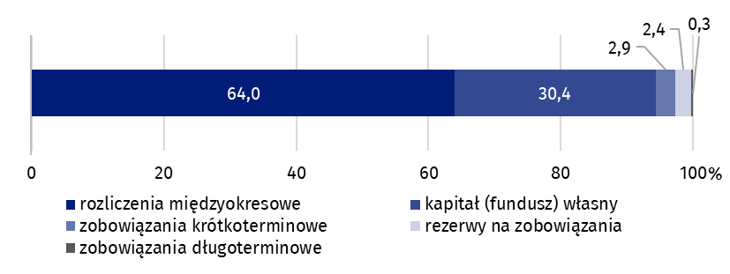
Stan w dniu 31 grudnia
Wartość przychodów ogółem uzyskanych przez instytucje kultury wyniosła 18 477,0 mln zł i była o 10,9% wyższa w porównaniu z 2024 r. W przychodach ogółem 76,0% stanowiły dotacje do działalności podstawowej. Największy udział odnotowano dla instytucji kultury o liczbie pracujących od 50 do 249 osób (39,1% ogólnej wartości przychodów). Ponad 25% wszystkich przychodów instytucji kultury stanowiły przychody ogółem podmiotów mających lokalizację w województwie mazowieckim. Przychody ogółem samorządowych instytucji kultury wyniosły 15 009,4 mln zł (81,2%), a państwowych instytucji kultury – 3 467,6 mln zł (18,8%).
Dotacje do działalności podstawowej stanowiły 76,0% przychodów ogółem

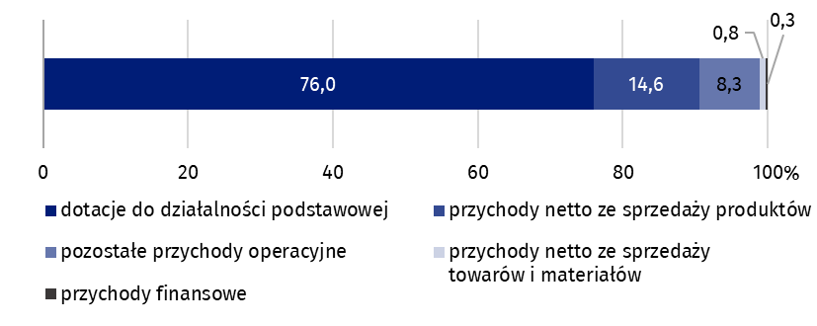
Wykres 3. Przychody ogółem instytucji kultury w 2025 r.
W 2025 r. koszty ogółem instytucji kultury wyniosły 18 272,8 mln zł i były wyższe o 10,7% w porównaniu z rokiem poprzednim. Największy udział miały koszty własne sprzedanych produktów, towarów i materiałów (98,4%). Koszty instytucji kultury z województwa mazowieckiego stanowiły ponad 25% kosztów ogółem.
Koszty własne sprzedanych produktów, towarów i materiałów stanowiły 98,4% kosztów ogółem

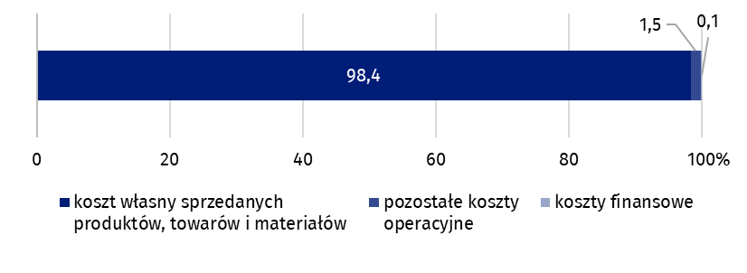
Wykres 4. Koszty ogółem instytucji kultury w 2025 r.
Największy udział w przychodach i kosztach ogółem odnotowały instytucje, których działalność twórcza była związana z kulturą i rozrywką, ich przychody to 11 169,0 mln zł (60,4% ogólnej wartości przychodów), a koszty – 11 098,8 mln zł (60,7% ogólnej wartości kosztów).
Wynik finansowy brutto instytucji kultury zwiększył się z 161,9 mln zł w 2024 r. do 204,2 mln zł w 2025 r. (zysk brutto wyniósł 339,5 mln zł, a strata brutto – 135,3 mln zł).
W porównaniu z 2024 r. obciążenia wyniku finansowego brutto z tytułu podatku dochodowego zwiększyły się o 25,0% i wyniosły 2,8 mln zł.
Wynik finansowy netto instytucji kultury wyniósł 201,4 mln zł (wobec 159,7 mln zł w 2024 r.), przy wzroście zysku netto (o 12,0%) i spadku straty netto (o 4,0%). Z ogólnej liczby badanych instytucji kultury 46,7% osiągnęło zysk netto, a 36,5% zanotowało stratę netto.
Według stanu w dniu 31 grudnia 2025 r. w instytucjach kultury pracowało 89,8 tys. osób, z tego 12,8% w instytucjach państwowych oraz 87,2% w samorządowych. Wśród badanych instytucji przeważały podmioty małe o liczbie pracujących poniżej 10 osób, które stanowiły 57,4% ogólnej liczby jednostek. Podobnie jak w latach poprzednich, najwięcej osób pracowało w instytucjach kultury prowadzących działalność twórczą związaną z kulturą i rozrywką (55,7% ogólnej liczby pracujących).

Tablica 2. Przychody ogółem i koszty ogółem według wybranych działów i klas PKD 2007 w 2025 r.
Wyszczególnienie | Ogółem | Z ogółem
Wyszczególnienie | Ogółem | działal-ność twórcza związana z kulturą i rozryw-ką | w tym |  | działal-ność biblio-tek, archi-wów, muzeów oraz pozo-stała działal-ność związa-na z kul-turą | w tym
Wyszczególnienie | Ogółem | działal-ność twórcza związana z kulturą i rozryw-ką | działal-ność związana z wysta-wianiem przed-stawień artysty-cznych | działal-ność obiektów kultural-nych |  | działal-ność bibliotek i archi-wów | działal-ność muzeów
Liczba instytucji kultury | 4 708 | 2 342 | 153 | 2 180 | 2 360 | 1 955 | 397
Przychody ogółem w mln zł | 18 477,0 | 11 169,0 | 3 386,8 | 7 605,6 | 7 060,4 | 2 947,5 | 3 999,8
w tym:
przychody netto ze sprzedaży produktów | 2 691,7 | 1 855,3 | 664,7 | 1 169,7 | 751,6 | 35,3 | 707,3
dotacje do działalności podstawowej | 14 038,1 | 8 330,8 | 2 464,2 | 5 719,7 | 5 595,3 | 2 748,6 | 2 751,9
w tym:
budżetu państwa | 2 759,5 | 1 265,7 | 585,8 | 674,0 | 1 403,1 | 221,7 | 1 104,3
jednostek samorządu terytorialnego | 11 123,9 | 6 994,1 | 1 868,2 | 4 986,1 | 4 118,8 | 2 496,9 | 1 607,0
Koszty ogółem w mln zł | 18 272,8 | 11 098,8 | 3 390,2 | 7 532,7 | 6 933,5 | 2 950,0 | 3 869,6
w tym:
amortyzacja | 1 157,9 | 561,1 | 183,5 | 374,8 | 566,0 | 167,3 | 393,7
zużycie materiałów i energii | 1 580,0 | 958,7 | 182,0 | 769,4 | 604,6 | 282,8 | 315,4
usługi obce | 3 692,8 | 2 499,2 | 498,0 | 1 940,5 | 1 115,8 | 327,5 | 763,1
wynagrodzenia | 8 935,1 | 5 336,0 | 1 919,2 | 3 342,7 | 3 520,2 | 1 687,8 | 1 776,4
ubezpieczenia społeczne i inne świadczenia | 1 810,6 | 1 041,9 | 375,5 | 652,7 | 753,2 | 360,1 | 381,1
Bilans oraz rachunek zysków i strat za 2025 r. pozyskano od 4 708 instytucji kultury posiadających osobowość prawną: 76 państwowych instytucji kultury i 4 632 samorządowych instytucji kultury.
Dane prezentowane w tym opracowaniu pochodzą z badania zrealizowanego w oparciu o Roczne sprawozdanie o finansach instytucji kultury (symbol F-02/dk). Informacje na temat metodologii badania znajdują się w Zeszycie metodologicznym – Statystyka kultury.
W przypadku cytowania danych Głównego Urzędu Statystycznego prosimy o zamieszczenie informacji: „Źródło danych GUS”, a w przypadku publikowania obliczeń dokonanych na danych opublikowanych przez GUS prosimy o zamieszczenie informacji: „Opracowanie własne na podstawie danych GUS”.

Opracowanie merytoryczne:  Urząd Statystyczny w Krakowie  Dyrektor Agnieszka Szlubowska  Tel: 12 420 40 50 | Rozpowszechnianie:  Wydział Prasowy  Tel. komórkowy: 695 255 032  Tel. stacjonarne: 22 608 38 04, 22 449 41 45,  22 608 30 09  e-mail: obslugaprasowa@stat.gov.pl

stat.gov.pl

@GUS_STAT

@GlownyUrzadStatystyczny

@gus_stat

@GłównyUrządStatystycznyGUS

@Główny Urząd Statystyczny
Powiązane opracowania
Wyniki finansowe instytucji kultury w 2025 r. (dane wstępne)
Wyniki finansowe instytucji kultury w 2024 r.
Zeszyt metodologiczny – Statystyka kultury
Ważniejsze pojęcia dostępne w słowniku
Przychody z całokształtu działalności
Koszty uzyskania przychodów z całokształtu działalności
Wynik finansowy brutto
Wynik finansowy netto
Instytucja kultury

